北京临川学校2016-2017学年上学期12月考
高一物理理科试卷
一单项选择题12 x3=36分
1．下列几组物理量中，全是矢量的是（ ）
A．质量、速度．时间 B．质量、路程、力
C．位移、速度、加速度 D．时间、加速度、路程
2．关于力的下述说法中正确的是 （ ）
A．力是物体对物体的作用 B．只有直接接触的物体间才有力的作用
C．力可以离开物体而独立存在 D．力的大小可以用天平测量
3．下列关于物体重力的说法中正确的是（ ）
A．重力的受力物体是地球
B．物体重力大小与其质量无关
C．某物体在同一位置时，所受重力与静止还是运动无关，重力大小是相同的
D．物体的重心在其几何中心
4．已知力F的一个分力F₁跟F成30°角，大小未知，F=100N，则另一个分力F₂的大小不可能是( )
30°
F
F₁
A．500N B．100N C．60N D．30N

5．如图所示，天花板上悬挂着一个劲度系数为k的轻弹簧，弹簧下端的一质量为m的物块，物块处于静止状态时，轻弹簧的伸长量为（重力加速度为g）（ ）
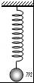
A．0 B．kmg C． D．
6.如图所示，物体的质量M = 20kg，在$μ$ = 0.10的水平面上向右运动。在运动过程中它还受到一个水平向左大小为10N的力F，g = 10m/s²，则物体受到的摩擦力是（ ）
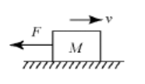
A.方向水平向左，大小为20N B.方向水平向右，大小为10N
C.方向水平向左，大小为10N D.方向水平向右，大小为20N

7．如图所示，水平地面上的物体，质量为m，在斜向上的拉力F的作用下匀速运动．物体与水平地面间的动摩擦因数为μ，重力加速度为g，则下列说法中正确的是（ ）
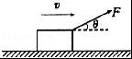
A．物体可能只受到三个力的作用 B．物体受到的摩擦力大小为μmg
C．物体受到的摩擦力大小为Fcosθ D．物体对水平地面的压力大于mg

8．关于摩擦力，下面说法正确的是（ ）
- 摩擦力的方向总是和物体的运动方向相反
B．相互压紧，接触面粗糙的物体之间总有摩擦力
C．相互接触的物体之间，压力增大，摩擦力一定增大
D．静止的物体受到静摩擦力的大小和材料的粗糙程度无关
9．如图1所示，用水平力F把一铁块紧压在竖直墙壁上静止不动，当F增大时 （ ）
F
图1
A．墙对铁块的弹力增大 B．墙对铁块的摩擦力增大
C．墙对铁块的摩擦力增大 D．墙与铁块间的摩擦力减小
10．关于分力和合力，以下说法不正确的是 （ ）
A．合力的大小，小于任何一个分力是可能的
B．如果一个力的作用效果其它几个力的效果相同，则这个力就是其它几个力的合力
C．合力的大小一定大于任何一个分力 D．合力可能是几个力的代数和
11．如图所示，A、B两物体叠放在一起，用手拖住B，让它们静止靠在墙边，然后释放，它们同时沿竖直墙面下滑，已知m_{A}>m_{B}，则物体B（ ）
A．受到重力、摩擦力各一个
A
B
B．只受一个重力
C．受到重力、弹力各一个
D．受到重力、摩擦力各一个，弹力两个
12．如图所示，用两根等长轻绳将木板悬挂在竖直木桩上等高的两点，制成一简易秋千．某次维修时将两轻绳各剪去一小段，但仍保持等长且悬挂点不变．木板静止时，F₁表示木板所受合力的大小，F₂表示单根轻绳对木板拉力的大小，则维修后（ ）
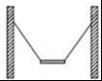
A．F₁不变，F₂变大 B．F₁不变，F₂变小
C．F₁变大，F₂变大 D．F₁变小，F₂变小
二多项选择题 4X4=16分
１3．一个物体做自由落体运动，重力加速度g取10m/s²．该物体（ ）
A．第2s末的速度大小为20m/s B．第2s末的速度大小为40m/s
C．在前2s内下落的距离为15m D．在前2s内下落的距离为20m
14作用在同一个物体的两个共点力，一个大小为3N，另一个大小为6N，它们的合力大小可能为（ ）
A．2N B．5N C．9N D．12N
15．关于物体的重心，以下说法中正确的是 （ ）
A．物体的重心不一定在物体上
B．用线悬挂的物体静止时，细线方向一定通过重心
C．一块砖平放、侧放或立放时，其重心在砖内的位置不变
D．舞蹈演员在做各种优美动作时，其重心的位置不变
16．一个物体所受重力在下列哪些情况下要发生变化 （ ）
A．把它从赤道拿到南极 B．把它送到月球上去
C．把它放到水里 D．改变它的运动状态

三．填空题．（本题共4小题，每空2分共24分．）
17．如图为“验证力的平行四边形定则”的实验装置图。
（1）请将下面实验的主要步骤补充完整。
A
O
① 将橡皮筋的一端固定在木板上的A点，另一端拴上两根绳套，每根绳套分别连着一个弹簧测力计；
② 沿着两个方向拉弹簧测力计，将橡皮筋的活动端拉到某一位置，将此位置标记为O点，并记录两个拉力的大小及方向；
③ 再用一个弹簧测力计将橡皮筋的活动端也拉至O点，记录 。

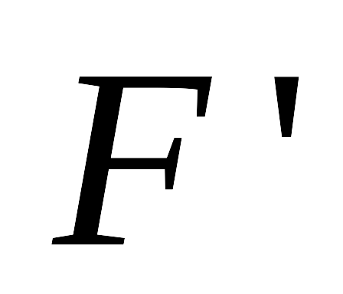
（2）在上述操作中两次将橡皮筋都拉至同一点O的目的是 。
F
F₂
F₁
O
A

（3）如图所示，是某同学根据实验数据按照一定的标度(标度未画出)画出的力的图示。F₁、F₂、F、中不是由弹簧测力计测得的力是 （填字母）。
18．质量为5kg的物体静止在水平桌面上，当受到20N的水平推力作用时开始滑动，接着以18N的水平推力可维持物体在水平桌面匀速直线运动，该物体受到的最大静摩擦力为_______，物体与桌面的动摩擦力因数_______；当水平推力为15N而物体仍运动时，物体受到的摩擦力为_______；当水平推力为15N而物体静止时，物体受到的摩擦力为_______；当水平推力为40N时，物体受到的摩擦力又为_______。（g=10N/kg）

19．把一条盘放在地上的长为l的均匀铁链竖直向上刚好拉直时，它的重心位置升高了______________________。如图4所示，把一个边长为l的质量分布均匀的立方体，绕bc棱翻转使对角面AbcD处于竖直位置时，重心位置升高了______________________。
A
B
D
C
a
b
c
d
图4
20.(1)在水平和竖直墙壁构成的墙角，匀质小球静靠在A点和B点上，所有接触面光滑。请作出它的受力示意图，所受力的作用点画在小球的几何中心
（2）物块静止在斜面上，画出受力示意图。
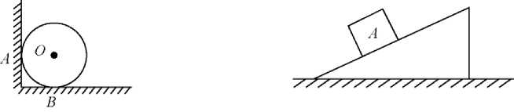

四计算题共五大题
21．一质量为2kg的物体放在水平的地板上，用一轻弹簧水平拉该物体，当物体刚开始运动时，弹簧伸长了3cm，当拉着物体匀速前进时，弹簧伸长了2cm，已知弹簧的劲度系数为k=200N/m，g取10m/s²，求：
（1）物体所受的最大静摩擦力为多少？ 2分
（2）物体与地板间的滑动摩擦因素是多少？ 2分

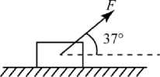
22.如图所示，在水平地面上用绳子拉一个质量为m = 46kg的箱子，绳子与地面的夹角为${\text{37}}^{0}$， 拉力 F = 100N 时箱子恰好匀速移动。g = 10m/s²，sin37°= 0.6 ； cos37°= 0.8。
试求：
（1）请在图中作出箱子的受力示意图； 1分
（2）箱子所受的摩擦力大小； 2分
（3）地面和箱子之间的动摩擦因数。 2分

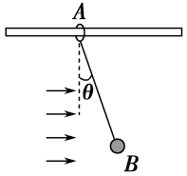
23．如图9所示，水平细杆上套一环A，环A与球B间用一不可伸长轻质绳相连，质量分别为m_{A}＝0.4 kg和m_{B}＝0.30 kg，由于B球受到水平风力作用，使环A与球B一起向右匀速运动。运动过程中，绳始终保持与竖直方向夹角θ＝30°，重力加速度g取10 m/s²，求：

(1)B球受到的水平风力大小；2分 (2)环A与水平杆间的动摩擦因数。 2分
24．(11分)如图所示，质量为m₁的物体甲通过三段轻绳悬挂，三段轻绳的结点为O，轻绳OB水平且B端与放置在水平面上的质量为m₂的物体乙相连，轻绳OA与竖直方向的夹角θ＝37°，物体甲、乙均处于静止状态．(已知sin37°＝0.6，cos37°＝0.8，tan37°＝0.75，g取10m/s².设最大静摩擦力等于滑动摩擦力)求：
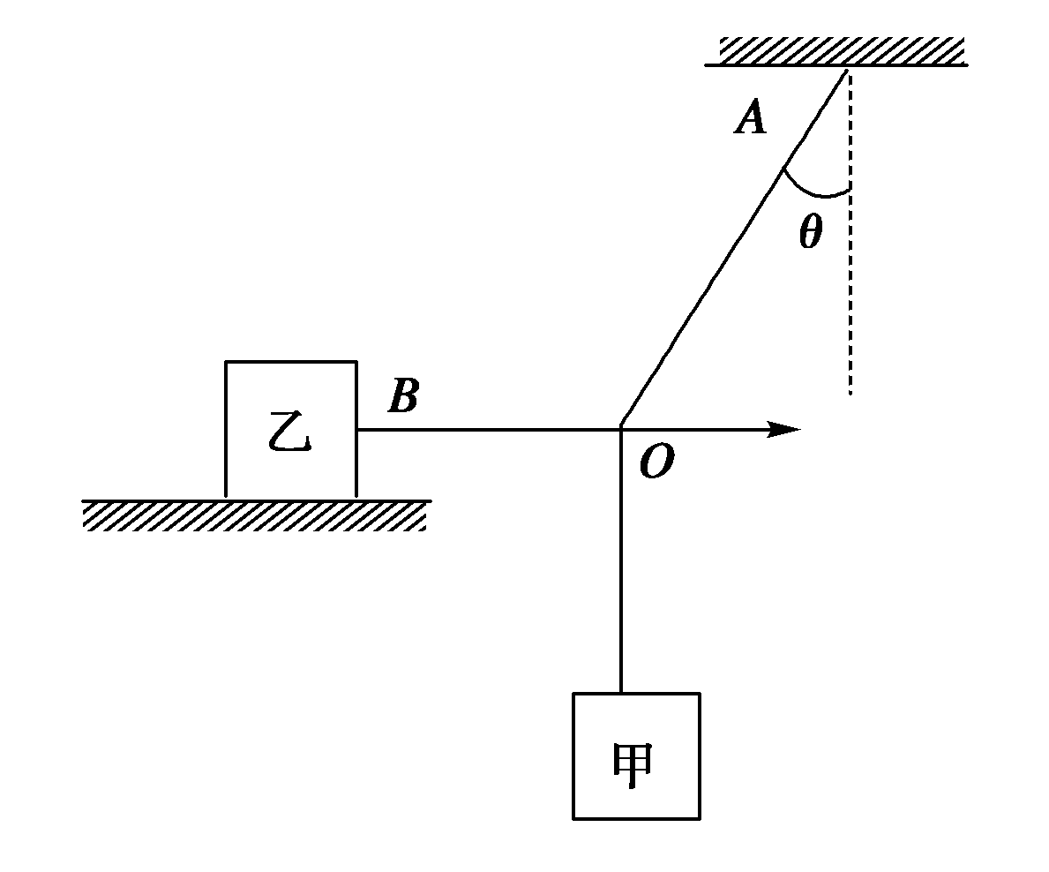
(1)轻绳OA、OB受到的拉力是多大？2分
(2)物体乙受到的摩擦力是多大？方向如何？3分
(3)若物体乙的质量m₂＝4kg，物体乙与水平面之间的动摩擦因数为μ＝0.3，则欲使物体乙在水平面上不滑动，物体甲的质量m₁最大不能超过多少？2分

25．一辆值勤的警车停在公路边，当警员发现从他旁边以10m/s的速度匀速行驶的货车严重超载时，决定前去追赶，经过5.5s后警车发动起来，并以2.5m/s²的加速度做匀加速运动，但警车的行驶速度必须控制在90km/h以内．问：
（1）警车在追赶货车的过程中，两车间的最大距离是多少？2分
（2）警车发动后要多长时间才能追上货车？ 2分

高一物理答案
答案解析选择题
1【解答】解：故选：C
A、速度是既有大小又有方向的物理量，是矢量，质量和时间是只有大小没有方向的物理量，是标量，故A错误．
B、质量和路程是只有大小没有方向的标量，力是矢量，故B错误．
C、位移、速度和加速度都是矢量，故C正确．
D、时间和路程是标量，加速度是矢量，故D错误．
2．【答案】A
【解析】力的本质是物体对物体的作用，力不能离开物体而独立存在。A正确，C错误。力有接触力和场力两种，物体间不一定要接触，B错误。力的大小可以用弹簧秤测量，天平是用来测量质量的仪器，D错误。
3【解答】解：A、重力是指由于地球的吸引而使物体受到的力，施力物体是地球，故A错误；
B、根据G=mg，物体重力大小与其质量成正比，故B错误；
C、根据G=mg，某物体在同一位置时，所受重力与静止还是运动无关，重力大小是相同的，故C正确；
D、物体的重心就是物体各部分所受重力的等效作用点，与质量分布情况和形状有关，不一定在几何中心，故D错误；

4【解答】解：D
5【解答】解F=kx=mgx 所以选D
6【解答】 A 解析：f = $μN$ ，方向与物体相对地面的运动方向相反，与物体上所受的其他力无关。
7【解答】解答 有二力平衡可知滑动摩擦力等于拉力在水平的分力 所以选Ｃ
【考点】共点力平衡的条件及其应用；力的合成与分解的运用．
8．【答案】D【解析】摩擦力的方向与相对运动或相对运动的趋势方向相反，A错误。摩擦力的产生条件是：①两物体接触；②接触面粗糙；③两物体间相互挤压；④有相对运动或相对运动的趋势，B错误。滑动摩擦力的大小与正压力成正比，静摩擦力的大小与正压力的大小和材料的粗糙程度无直接关系，取决于物体的受力情况和状态。C错误，D正确。
9．【答案】A【解析】用水平力F把一铁块紧压在竖直墙壁上静止不动，铁块受重力、静摩擦力、水平推力F和墙对铁块的弹力，四个力是两对平衡力。当F增大时，墙对铁块的弹力增大，A正确。墙对铁块的摩擦力与重力平衡，所以摩擦力不变，C错误，B、D错误。
10．【答案】C 【解析】如果一个力的作用效果其它几个力同时作用的效果相同，这个力就是其它几个力的合力。设两分力为F₁、F₂，合力F的取值范围为| F₁－F₂|≤F≤F₁＋F₂，因此合力的大小不一定任何一个分力，小于任何一个分力是可能的。当两分力在一条直线上时，在规定正方向后合力可以是几个力的代数和。本题是选择不正确的，所以答案为C。
11【解答】解 B
12【分析】木板静止时，受重力和两个拉力而平衡，根据共点力平衡条件并结合正交分解法列式分析即可．
【解答】解：木板静止时，受重力和两个拉力而平衡，故三个力的合力为零，即：F₁=0，不变；
根据共点力平衡条件，有：
2F₂cosθ=mg
解得：
F₂=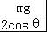
当细线变短时，细线与竖直方向的夹角θ增加，故cosθ减小，拉力F₂变大．
故选：A
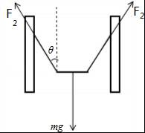
二 多项选择题答案
１3【考点】自由落体运动．
【分析】自由落体运动做初速度为零，加速度为g的匀加速直线运动，根据速度时间公式求出2s末的速度，根据位移时间公式求出2s内的位移．
【解答】解：A、2s末的速度v=gt=10×2m/s=20m/s，故A正确，B错误．
C、在2s内的位移h=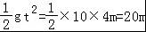，故C错误，D正确．
故选：AD．
14【解答】解：这两个力的合力范围为3N≤F_{合}≤9N．故BC正确，AD错误．
故选：BC．
15．【答案】ABC【解析】物体的重心与物体的质量分布和物体的形状有关，其重心可以在物体上，也可以在物体之外，则A是正确的；根据二力的平衡知：两个力的大小相等、方向相反、作用在一条直线上，则B也是正确的；物体的重心与物体的形状和质量分布有关，与物体所放的位置及运动状态无关，故C也是正确的；由于舞蹈演员在做各种优美动作，其形状发生了变化，所以重心位置也发生了改变。因此D是错误的
16【答案 AB【解析】根据重力的计算公式G＝mg知：它的大小不但与物体的质量有关，而且也与重力加速度的大小有关，而重力加速度的大小与地球的位置和离地面的高度有关。所以正确的答案是A、B。
17．（1） 拉力的大小及方向 ；
（2） 保持效果相同 ；
（3） F’ ；

18．【答案】 20N 0.36 18N 15N 18N
【解析】处于静止或静摩擦力必须与物体所受其他力相等，滑动摩擦力F＝μF_{N}与正压力成正比，判断物体在各种情况下所受摩擦力的性质可得出结果。
19．【答案】
20作图题略
21【考点】共点力平衡的条件及其应用；力的合成与分解的运用．
【分析】通过弹簧的伸长，由胡克定律来计算出物体刚开始运动的摩擦力大小，与物体正在运动的摩擦力大小．滑动摩擦力等于动摩擦力因数与正压力的乘积．
【解答】解：（1）当物体刚开始运动时，受到的摩擦力是最大静摩擦力，
由二力平衡知，与弹簧的弹力相等，根据胡克定律，有
F₁=kx₁=200N/m×0.03m=6N
所以物体受到的最大静摩擦力F_{f1}=6N
（2）当物体匀速运动时，受到的摩擦力是滑动摩擦力，
由二力平衡知，与此时的弹簧弹力相等，根据胡克定律，有
F₂=kx₂=200N/m×0.02m=4N
所以物体受到的滑动摩擦力为F_{f2}=4N，
又有 F_{f2}=μmg 得μ=0.2
答：（1）物体所受的最大静摩擦力大小6N．
（2）物体和地板间的动摩擦因数0.2．
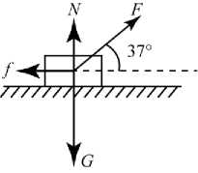
22【解答】（1） 如下图所示
（2）水平方向受力平衡，$F\text{cos}{\text{37}}^{0}−f=0$，$f=\text{80}N$
（3）竖直方向受力平衡，N + Fsin37°-G = 0，解得N = 400N
由 $f=μN$，可得$μ=\frac{f}{N}=0\text{.}2$

23（1）根据平衡条件可知F=$\sqrt{3}$N
(2)由滑动摩擦力公式可知 μ=f\N=0.25
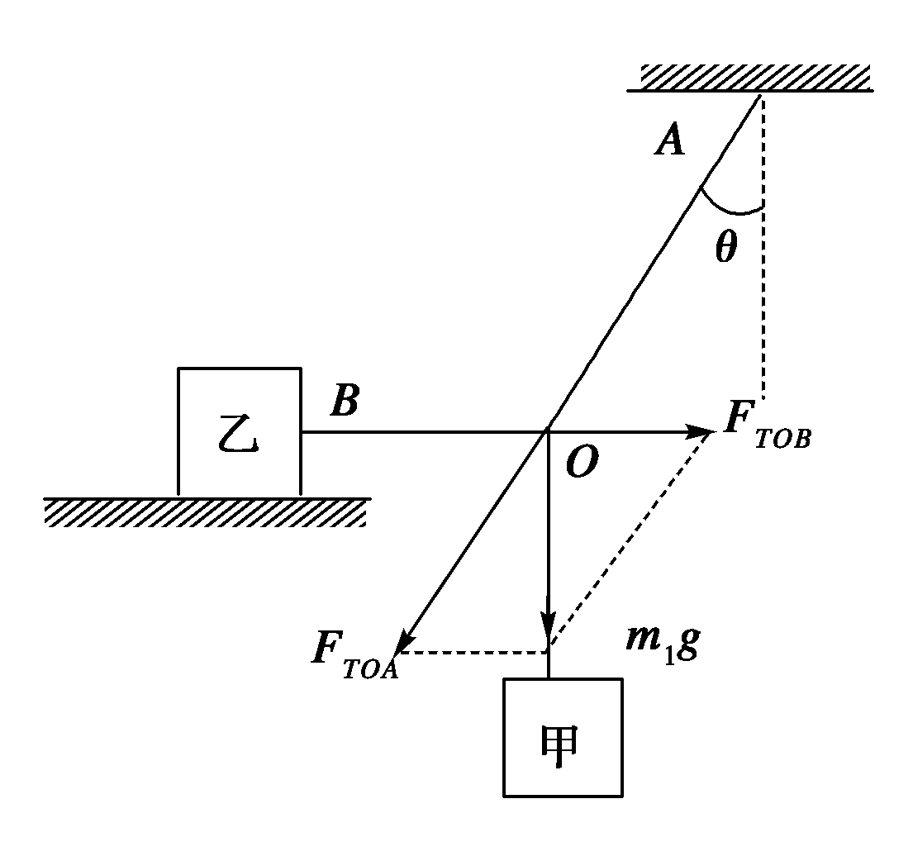
24 答案：(1)m₁g m₁g (2)m₁g 方向水平向左 (3)1.6kg
解析：(1)FT_{OA}＝＝m₁g

FT_{OB}＝m₁gtanθ＝m₁g (2)F_{f}＝FT_{OB}＝m₁g 方向水平向左
(3)Ff_{m}＝μm₂g＝0.3×40N＝12N 当FT_{OB}＝m₁g＝Ff_{m}＝12N时，
m₁＝1.6kg，即物体甲的质量m₁最大不能超过1.6kg.
25【解答】解：（1）警车在追赶货车的过程中，当两车速度相等时，它们间的距离最大，设警车发动后经过t₁时间两车的速度相等．则有：
t₁=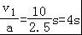，
此时货车的位移为：s_{货}=（t₀+t₁）v₁=（5.5+4）×10 m=95 m
警车的位移为：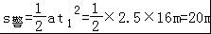．
所以两车间的最大距离为：△s=s_{货}﹣s_{警}=75 m．
（2）v₀=90 km/h=25 m/s，当警车刚达到最大速度时，运动时间为：
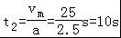，
此时货车的位移为：s′_{货}=（t₂+t₀）v₁=（5.5+10）×10 m=155 m
警车的位移为：s′_{警}=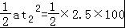m=125m，
因为s′_{货}＞s′_{警}，故此时警车尚未赶上货车，且此时两车距离为：
△s′=s′_{货}﹣s′_{警}=30 m
警车达到最大速度后做匀速运动，设再经过△t时间追赶上货车，则有：
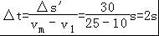，
所以警车发动后要经过t=t₂+△t=12 s才能追上货车．
答：（1）经过4s两车间的距离最大，此最大距离是75m；
（2）警车发动后要12s才能追上货车．

